"ПЛАНЕТА ДЕТСТВА"

Газета выходит с сентября 2008г. Информационная газета МБДОУ ЦРР - ДС «Сказка» №20 15.10.2013 г.
Дорожная Азбука
Азбуку дорожную
знать каждому положено!

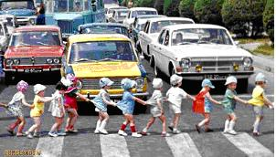
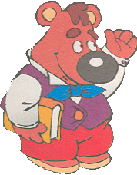

Автомобили

ЛЕГКОВЫЕ

ГРУЗОВЫЕ
ПОЖАРНЫЕ,
ПОЛИЦЕЙСКИЕ,
СКОРАЯ ПОМОЩЬ

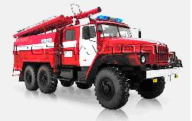


Дорожные знаки
В красном треугольнике
Знаки осторожные,
Они предупреждают,
К вниманью призывают.
Запрещают знаки
Разное движение: обгоны, поворот-
И в красные кружочки
Обводит их народ.
А ещё есть знаки - добрые друзья:
Укажут направления вашего движения,
Где поесть, заправиться, поспать,
И как в деревню к бабушке попасть.

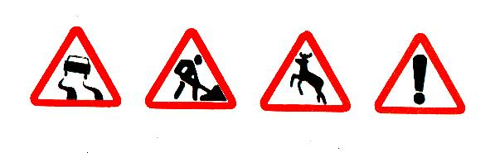


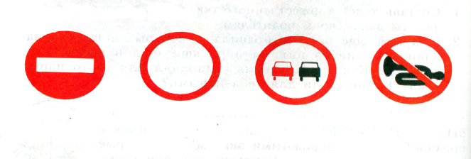
Светофор
СИГНАЛЫ СВЕТОФОРА

Цвет зеленый –
Проходи!
Желтый –
Малость погоди.
Ну, а если красный –
Стой!
Проход опасный!

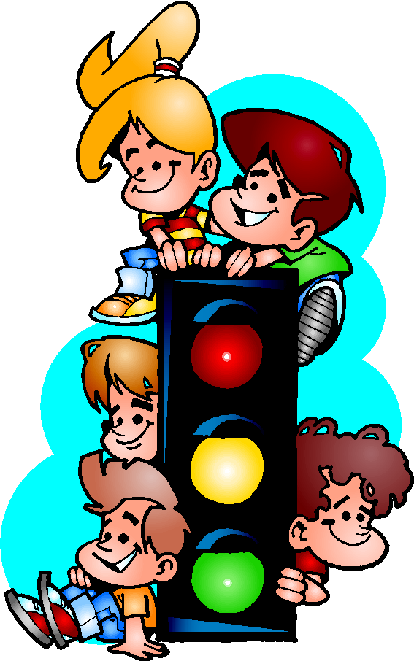

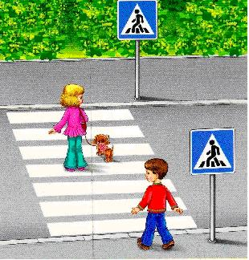
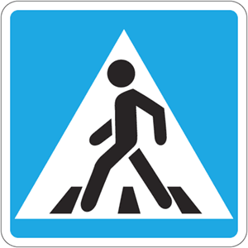
По полоскам черно-белым
Человек шагает смело.
Знает: там, где он идет, -
Пешеходный переход!
По обочине дороги,
Как солдатики стоят.
Все мы с вами выполняем
Всё, что нам они велят.

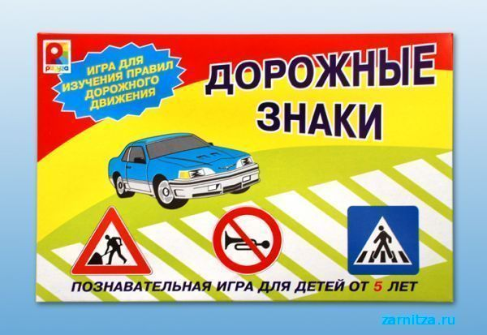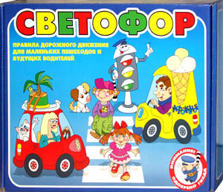
"Дорожные знаки"
- Игра познакомит детей с дорожными знаками, средствами регулирования дорожного движения и опознавательными знаками транспортных средств.

«Светофор»
Игра способствует изучению правил дорожного движения

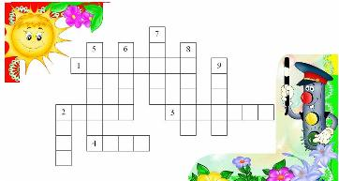
По горизонтали:
1. Хоть и столб, но не забор. Что же это?
2. Пешеходная дорога на какого зверя похожа?
3. Вот полосатый переход, кто же по нему идет?
4. У светофора: красный, желтый, зеленый... Какое слово общее у них?

По вертикали:
2. Ты, конечно должен знать, что означает дорожный ...
5. На остановку подъезжает и людей сажает.
6. Как зовут самого высокого миллиционера?
7. Кому можно доверить руль в машине?
8. Кто учит детей прыгать, бегать, кувыркаться?
9. Без чего нельзя ездить в общественном транспорте?



Загадки
Загадки
Лавки, крыша-козырек
И с мороженным ларек!
Вам знакома обстановка?
Это место -...
(аквонатсо)

Выезжаем на природу!
Будем изучать погоду!
Собираем карты, глобус
И садимся на...
(суботва)

Машут вслед листвою кроны,
А за ним бегут вагоны.
Весело под стук колёс
Мчит по рельсам...
(зоворап)

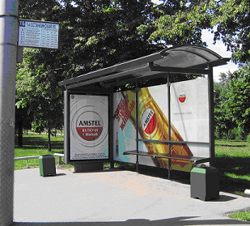
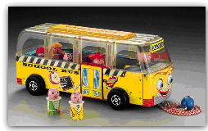
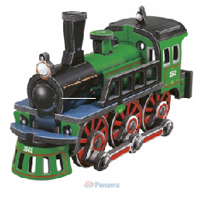
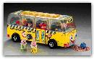

Ребусы
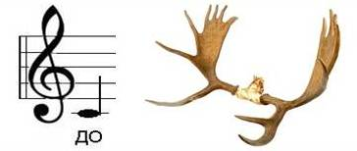  дорога |   трасса
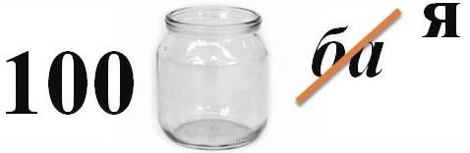  стоянка | 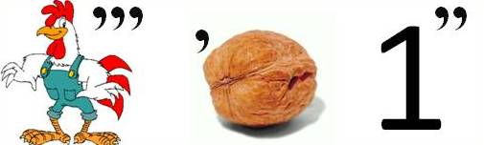  переход
трамвай   | 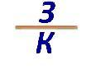  знак
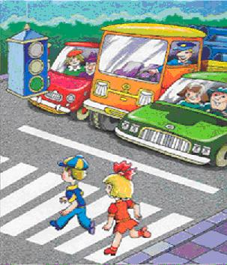
Добрый совет!
Дорожную Азбуку
Помни
всегда,
Чтоб не случилась с тобою беда!

Учредитель газеты администрация и трудовой коллектив МБДОУ ЦРР - ДС «Сказка»
Ответственный за выпуск: Зам.заведующего по ВМР Петренко С.Л.
Над выпуском №20 работала: Шарова И.С.

